（正文内容）

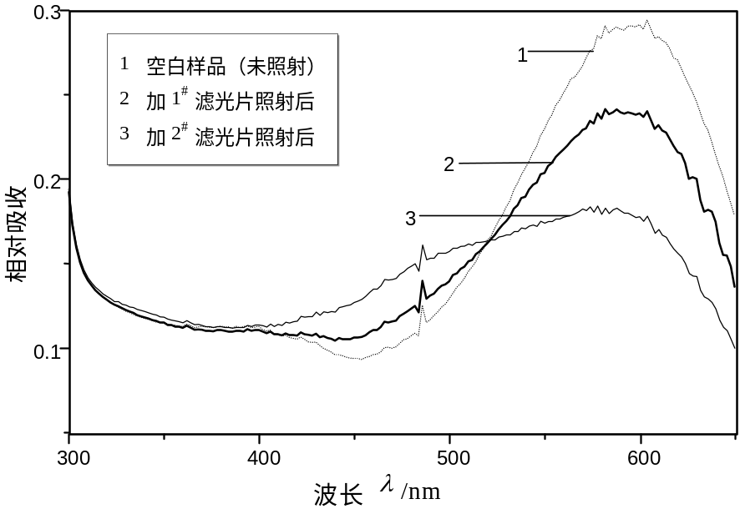
图3.6 不同光源照射30分钟后测定的紫菌样品紫外－可见吸收光谱

（正文内容）
厦门自贸片区的设立是厦门发展历史上的一个极为重要和关键的机遇。此次自贸片区的设立使福建省及厦门市打开了对台贸易自由的大门，向着两岸经济一体化目标快速前进。厦门地区GNP增长情况见图1.1。

GNP%

1995 1996 1997 1998年度
图1.1 厦门地区1995—2000年GNP增长状况
资料来源：交代图形的出处或者来源，示明“作者、来源名称、时间”，用小五宋体，置图左下方；此部分单倍行距，段前空 6磅，段后空 6 磅。

（正文内容）
说明
此处引用的插图例子，只作为书写格式的示范，并不代表论文研究内容的示范。望周知。

制图的要求
（1）图要有：编号，图名（小4号宋体加重），单位；图号和图名要居图下方的正中；
（2）图形要标明计量单位；
（3）图的资料来源要示明“作者、来源名称、时间”，用小五宋体，置图左下方；此部分单倍行距，段前空 6磅，段后空 6 磅。
（4）图与上下正文之间各空一行。

